Спасибо за приобретение трансивера WOUXUN. Наше оборудование подарит вам самые последние достижения в области радиокоммуникаций, превосходную функциональность, надежность и простоту эксплуатации в течение многих лет. Мы уверены, что качество и универсальность нашего оборудования удовлетворит самого взыскательного пользователя.

Общие сведения о безопасной эксплуатации оборудования
Пожалуйста, прочитайте внимательно информацию, касающуюся безопасной и эффективной эксплуатации трансивера, прежде чем начинать эксплуатацию вашего оборудования.

Соответствие стандартам ВЧ излучения
Ваш трансивер WOUXUN разработан и протестирован с учетом требований ряда национальных и международных стандартов и положений, касающихся вредным воздействиям высокочастотных полей на здоровье человека. Настоящий трансивер соответствует стандартам IEEE (FCC) и ICNIRP на электромагнитные ВЧ излучения для профессиональной эксплуатации оборудования в рабочем цикле: 50% времени - прием, 50% времени - передача. Соответствие требованиям FCC на излучения ВЧ энергии справедливо только для режима передачи (когда вы говорите), поскольку в режиме приема (когда вы слушаете) и в режиме ожидания трансивер ВЧ энергию не излучает.

ПРИМЕЧАНИЕ!
Прилагаемые аккумуляторы предназначены для питания трансивера при рабочем цикле 5:5:90 (5%- передача; 5%-прием; 90%-ожидание), однако, трансивер будет удовлетворять требованиям FCC на электромагнитные излучения и при 50%-ном рабочем цикле.

Ваш трансивер WOUXUN соответствует следующим стандартам и положениям на электромагнитные ВЧ излучения:
- Федеральная комиссия по связи США, кодекс федеральных требований 47CRR, часть 2-я, раздел J.
- Американский Национальный Институт Стандартов (ANSI) / Институт Инженеров по электротехнике и радиоэлектронике (IEEE) С95. 1-1992
- Институт Инженеров по электротехнике и радиоэлектронике (IEEE) С95. Издание 1-1999
- Международная комиссия по защите от неионизируемых излучений (ICNIRP) 1998

Краткие инструкции для пользователя
Для обеспечения оптимальных рабочих характеристик оборудования и соответствия всем необходимым стандартам на электромагнитные излучения, пользователь должен избегать работы на передачу более 50% от общего времени пользования трансивером. Обратите внимание на следующие действия.

Передача и прием
Для работы на передачу нажмите тангенту PTT, для возврата на прием отпустите тангенту PTT.

Эксплуатация портативной радиостанции
Располагайте трансивер вертикально, чтобы микрофон находился примерно в 5 см от ваших губ, а антенна была направлена в противоположную от вашей головы сторону.

Ношение портативной радиостанции
Всегда эксплуатируйте трансиверы WOUXUN с прилагаемыми зажимами для ношения, держателями, защитными чехлами и другими идентичными аксессуарами. Использование аксессуаров сторонних производителей может привести к превышению допустимых пределов FCC на электромагнитные излучения.

Антенны и аккумуляторы
- Используйте только прилагаемые антенны WOUXUN или рекомендованные компанией WOUXUN к эксплуатации.
- Использование антенн сторонних производителей, а также внесение модификаций и подключение не стандартных аксессуаров может привести к выходу трансивера из строя и нарушению требований и положений FCC.
- Используйте только прилагаемые с трансивером WOUXUN аккумуляторы или аккумуляторы, рекомендованные компанией WOUXUN к эксплуатации.
- Использование аккумуляторов сторонних производителей может привести к нарушению требований и положений FCC по электромагнитным излучениям.
Перечень допустимых аксессуаров
Перечень допустимых аксессуаров приведен в настоящей документации. Кроме этого, перечень допустимых аксессуаров для трансиверов WOUXUN можно найти на интернет сайте компании http://www.wouxun.com .

Памятка пользователю
- Эксплуатация передатчиков без оформления лицензии на территории РФ запрещена законом.
- Незаконная эксплуатация радиопередающих устройств является уголовно-наказуемым деянием.
- Сервисное обслуживание оборудования должно осуществляться только квалифицированным техническим персоналом.

ВНИМАНИЕ. Оператор должен знать и понимать имеющиеся риски при эксплуатации любого передающего оборудования во взрывоопасных средах (газ, пыль, испарения). Отключите ваш трансивер при въезде на заправочную станцию или станцию технического обслуживания автомобилей.

Если вам требуется внести изменения в работу настоящего трансивера или модифицировать его, обратитесь в компанию WOUXUN или к одному из наших дилеров.

Меры предосторожности
Настоящее оборудование было проверено на соответствие требованиям FCC (раздел 90). Эти ограничения гарантируют отсутствие вредных воздействий на здоровье человека при постоянной эксплуатации. Настоящее оборудование генерирует, использует и может излучать электромагнитную ВЧ энергию, которая может вызывать помехи в работе другого оборудования, если трансивер устанавливается или используется с нарушением инструкций. В любом случае нельзя гарантировать отсутствие помех каждом конкретном случае. Если настоящее оборудование генерирует помехи радио или телевизионным приемникам, что может быть определено, путем включения и отключения устройства, пользователь должен попытаться минимизировать помехи, используя следующие методы.
- Переориентировать или переместить приемные антенны
- Разнести антенны трансивера и приемника как можно дальше в пространстве.
- Подключить оборудование к источнику сети, отличающемуся от источника, питающего приемник.
- Получите дополнительные сведения у квалифицированного технического персонала или свяжитесь с нашим дилером.

Требования FCC на получения лицензии
Прежде чем приступать к эксплуатации станции, вам необходимо получить лицензию. Обратитесь к ближайшему дилеру компании WOUXUN. Наши представители могут помочь не только в получении лицензии, но в программировании радиостанций на необходимые частоты, сигнальные системы согласно вашим системным требованиям.

Меры предосторожности
Обслуживание данного оборудования должно осуществляться только квалифицированным техническим персоналом.
Не осуществляйте эксплуатацию настоящего трансивера или зарядку его аккумуляторов во взрывоопасных средах (газ, пыль, испарения и т.д.)
Отключайте ваш трансивер при въезде на автозаправочную станцию или станцию технического обслуживания автомобилей.
Не производите модификацию или регулировку вашего трансивера
Не подвергайте трансивер воздействию прямых солнечных лучей в течение длительного времени и не располагайте его вблизи источника тепла.
Не располагайте трансивер в излишне пыльных, влажных местах и на нестабильных поверхностях.
Оператор должен знать и понимать возможные риски при эксплуатации любого передающего оборудования.

Распаковка и проверка вашего оборудования
Осторожно распакуйте трансивер. Мы настоятельно рекомендуем проверить комплектность поставляемых аксессуаров по следующей таблице, прежде чем выбрасывать упаковочный материал.

Прилагаемые аксессуары
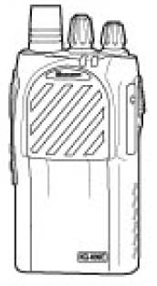  Трансивер | 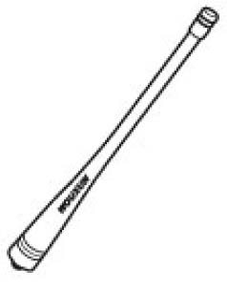  Антенна |  | 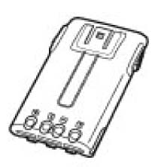  Блок аккумуляторов |  | 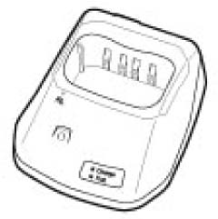  Интеллектуальный стакан |  | 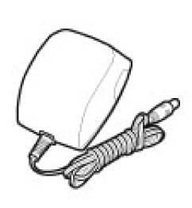  Адаптер
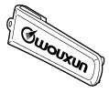  Поясной зажим |  | 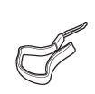  Шнурок |  |   Руководство по эксплуатации |  | 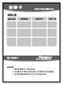  Гарантийный талон

Описание функций трансивера
- Диапазон рабочих частот VHF: 66-88 МГц; 136-174 МГц; 245-246 МГц
- Диапазон рабочих частот UHF: 300-350 МГц; 350-390 МГц; 400-470.9875 МГц; 450-520 МГц;
- Уровень выходной мощности: VHF: 5Вт/ UHF: 4Вт
- Маскиратор речи на четыре группы (опционально)
- 128 каналов памяти + 1 аварийный канал
- Функция аварийного вызова
- FM приемник вещательного диапазона
- DTMF кодирование и декодирование
- Функция VOX
- Функция ANI кода
- Функция удаленной подачи сигнала тревоги
- 105 групп DCS/ 50 групп CTCSS
- Голосовые подсказки
- Выбор узкополосного/широкополосного шага каналов (25 кГц/12.5 кГц)
- Выбор высокой / пониженной мощности (VHF 5Вт/1 Вт)
- Интеллектуальный зарядный стакан (предупреждающие звуковые и цветовые сигналы).
- Функция клонирования настроек
- Функция мультисканирования
- Блокировка занятого канала
- Голосовая сигнализация разрядки аккумуляторов
- Индикация излишне длительного сеанса передачи
- Функция сканирования с добавлением каналов
- Программирование настроек с персонального компьютера
- Инициализация значений меню/каналов памяти.

Начало работы

Описание органов управления
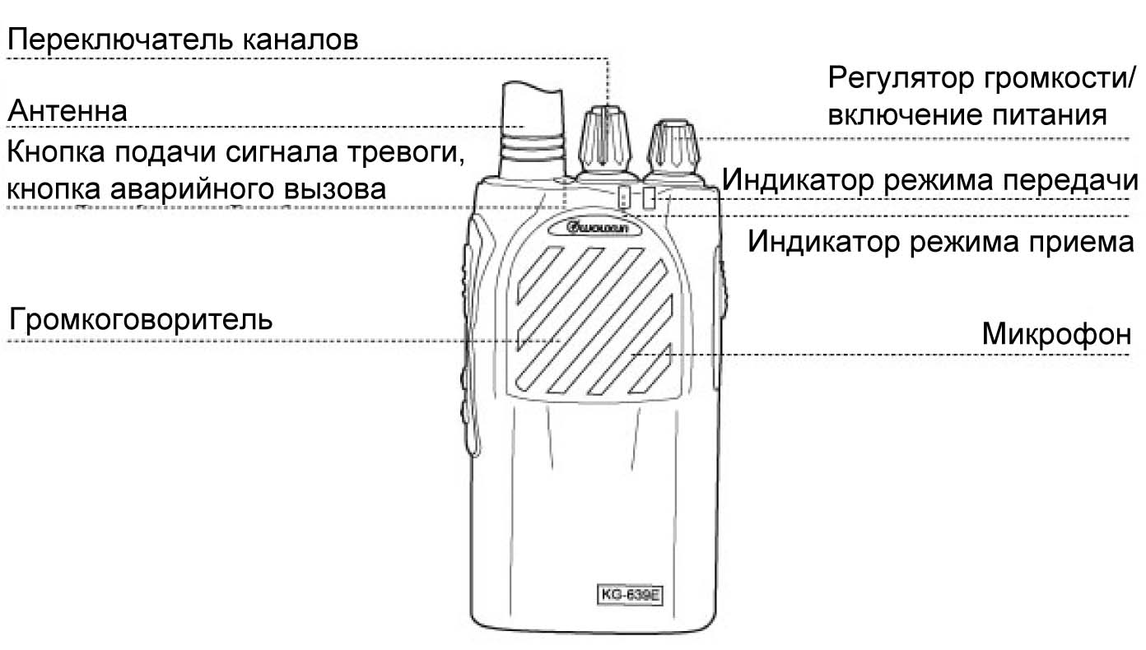

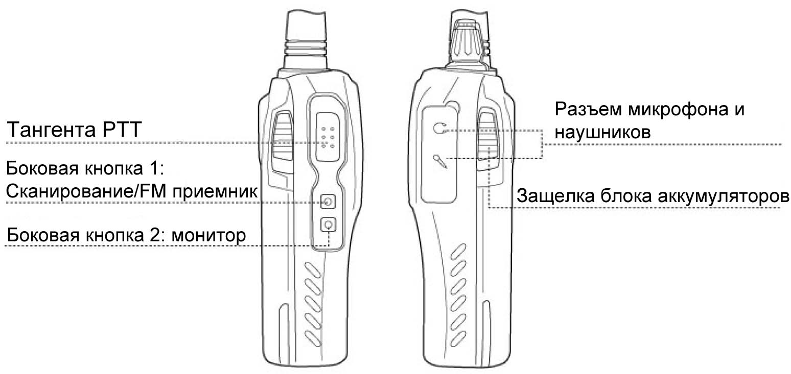

Эксплуатация трансивера

Программирование дополнительных функций
Вы можете запрограммировать необходимые функции для боковой кнопки 1 и для верхней кнопки с помощью программного обеспечения KG-639E.
- Отключение/включение FM приемника
- Отключение/включение функции сканирования
- Отключение/включение функции аварийного сигнала.

Регулировка громкости
Поверните регулятор громкости по часовой стрелке для включения питания трансивера. Дальнейшее вращение регулятора будет приводить к регулировке громкости. Поверните против часовой стрелки до щелчка для отключения питания.

Установка рабочего канала
Вращайте переключатель каналов для установки необходимого канала, вращение по часовой стрелке приводит к увеличению номера выбранного канала. Вращение против часовой стрелки приводит к уменьшению номера канала. Номер текущего канала объявляется голосовой подсказкой.

ПРИМЕЧАНИЕ!
- Все функции могут быть изменены с помощью программного обеспечения KG-639E.

CTCSS и DCS
В трансивере предусмотрено использование системы CTCSS (Тонового шумоподавителя) и DCS (Цифрового тонового шумоподавителя). Эти функции позволяют ограничить вызовы только в пределах заданной группы станций (использующих идентичный CTCSS тон или DCS код) и таким образом организовать использование одной частоты, несколькими группами пользователей.

ПРИМЕЧАНИЕ!
- Использование функций CTCSS и DCS не приводит к шифрованию сигнала и повышению конфиденциальности связи, а лишь ограждает пользователя от нежелательного трафика в канале.

Режим экономии энергии аккумуляторов
Если трансивер не принимает сигнал и не используется ни один из его органов управления в течение 10 секунд, то активизируется функция экономии энергии аккумуляторов. Эта функция отключает схему приемника на 1 минуту, а затем включает ее снова для проверки наличия принимаемого сигнала. Если сигнал принимается, то трансивер немедленно выходит из режима экономии энергии аккумуляторов.

Выбор уровня излучаемой мощности
Нажмите тангенту [PTT] и верхнюю кнопку одновременно, таким образом, вы переключаете уровень излучаемой мощности – высокий или низкий.

Таймер ограничения длительности сеанса передачи
Эта функция позволяет предотвратить чрезмерно длительное занятие канала и ограничить максимальную длительность сеанса передачи. Кроме этого, ограничение непрерывной работы на передачу также позволяет предотвратить перегрев трансивера и его выход из строя. Если сеанс передачи превысил заданную длительность трансивер будет автоматически переведен на прием и вы услышите голосовую подсказку. Максимальная продолжительность сеанса передачи может быть задана в пределах от 15 до 600 секунд.

Настройка функции сканирования
Функция сканирования предназначена для поиска сигнала во всех каналах. Нажмите боковую кнопку 1 для запуска режима сканирования и перебора все каналов памяти поочередно. Если в каком–либо канале будет обнаружен сигнал, то трансивер переключиться в этот канал для приема сигнала. В трансивере предусмотрена функция добавления канала сканирования, так что пользователь может самостоятельно определить список сканируемых каналов.

Использование сканирования
При обнаружении сигнала на частоте (в канале памяти) в режиме сканирования трансивер будет приостанавливать сканирование, а затем возобновлять его вновь, в зависимости от настроек пользователя. Предусмотрено три схемы работы режима сканирования.
TO: После исчезновения сигнала в канале трансивер возобновит сканирование через 5 секунд.
CO: После остановки сканирования при обнаружении сигнала сканирование будет возобновлено через три секунды после исчезновения сигнала в канале.
SE: Сканирование останавливается при обнаружении сигнала.

Функция VOX
В трансивере предусмотрена функция автоматического перехода на передачу от вашего голоса. Поскольку схеме VOX требуется некоторое время для обнаружения голоса, вы можете заметить, что сеанс передачи начинается с некоторой задержкой. В трансивере предусмотрено 10 уровней чувствительности функции VOX. Чем выше значение, тем хуже чувствительность схемы.

Маскиратор речи на четыре группы
В трансивере предусмотрено шифрование радиосвязи. Включение шифрования сигнала позволяет защитить ваш диалог от несанкционированного прослушивания, однако, прослушивание незашифрованного сигнала также будет не доступно.

ПРИМЕЧАНИЕ!
- В трансивере предусмотрено четыре группы шифрования сигнала. Для эффективной работы системы шифрования необходимо, чтобы обе стороны диалога имели идентичную группу шифрования.

Настройка PTT передачи
Эта функция определяет передачи ANI ID при каждом нажатии тангенты [PTT]. Вы можете установить задержку передачи ANI ID в пределах от 1 до 30 уровней, по 100 мс в каждом.

Настройка сигнальной системы трансивера
Эта функция позволяет определить режим открытия шумоподавителя приемника.

QT: Если трансивер принимает сигнал с совпадающим CTCSS тоном, он включает громкоговоритель. Если в трансивере не установлен CTCSS суб-тон, и вы принимаете сигнал, то вы услышите сигнал в громкоговорителе.
AND: Если трансивер принимает сигнал с совпадающими QT и DTMF кодами, то вы будете прослушивать его в громкоговорителе.
OR: Если трансивер принимает сигнал с совпадающим QT или DTMF кодом, то вы будете прослушивать его в громкоговорителе.

Настройка голосовых подсказок
В трансивере предусмотрены голосовые подсказки рабочего статуса устройства на Китайском и Английском языках.

Программирование частот приема и передачи
Частота приема и передачи для каждого канала может быть отредактирована в пределах диапазона рабочих частот.

Голосовая индикация разрядки аккумуляторов
Если блок аккумуляторов трансивера сильно разряжен, то трансивер будет генерировать голосовую подсказку разряда аккумуляторов .

Функция клонирования настроек
Клонирование настроек с помощью кабеля | Включите трансивер источник данных после соединения трансиверов кабелем для клонирования. Нажмите кнопку [MONI] и трансивер источник начнет клонирование. | Светодиодный индикатор мерцает красным цветом в режиме клонирования. Если клонирование завершено успешно подсветка индикатора прекращается. При наличии ошибок при клонировании индикатор подсвечивается красным цветом постоянно.
Клонирование настроек с помощью кабеля | Трансивер приемник данных | Светодиодный индикатор мерцает зеленым цветом в режиме клонирования. Если клонирование завершено успешно подсветка индикатора прекращается.

Использование интеллектуального стакана
- Подключите адаптер сети переменного тока к интеллектуальному стакану и к источнику соответствующего питающего напряжения. Светодиодный индикатор будет мерцать зеленый/красный/оранжевый и вы услышите одиночный звуковой сигнал “Ди” и мерцание станет оранжевым.
- Если вы установите блок аккумуляторов в интеллектуальный стакан, то индикация сменится на красный и вы услышите одиночный звуковой сигнал “Ди”. Устройство перейдет в режим быстрой зарядки.
- Если цвет индикатора в процессе зарядки сменится на зеленый и вы услышите десять звуковых сигналов “Ди”, то процедура зарядки аккумуляторов завершена.
- Если при установке блока аккумуляторов вы услышите двойной звуковой сигнал “Ди-Ди” и индикатор будет мерцать красным цветом, значит, блок аккумуляторов установлен не корректно.

В случае проблем
Если вы столкнулись с трудностями при эксплуатации трансивера, руководствуйтесь следующей таблицей для отыскания причин. В большинстве случае полная инициализация трансивера помогает решить любую проблему.

Проблема | Возможная причина | Метод решения
Питание трансивера не включается | - Блок аккумуляторов установлен не корректно.  - Возможно, блок аккумуляторов разряжен.  - Блок аккумуляторов устарел | - Установите блок аккумуляторов вновь.  - Зарядите блок аккумуляторов  - Замените блок аккумуляторов
Подсветка режима приема включена, но в громкоговорителе нет звука | - Регулятор громкости не удается повернуть.  - Убедитесь, что вы используете корректный режим подавления. | - Выключите питание и включите его еще раз.  - Отключите режимы подавления приема.
Прием отсутствует | - Убедитесь, что вы подключили корректную антенну.  - Принимаемый сигнал слишком слаб. | - Установите прилагаемую антенну.  - Попробуйте повращать трансивер для достижения приемлемого уровня громкости.
Подсветка режима приема есть, но работа на передачу невозможна | Включен режим блокировки занятого канала. | Отключите функцию блокировки занятого канала
Трансивер автоматически коммутируется на передачу в режиме ожидания | Уровень VOX установлен слишком низко. | Отключите функцию VOX или установите приемлемый уровень срабатывания функции VOX.

Приложение 1

CTCSS
1 | 67.0 | 11 | 94.8 | 21 | 131.8 | 31 | 171.3 | 41 | 203.5
2 | 69.3 | 12 | 97.4 | 22 | 136.5 | 32 | 173.8 | 42 | 206.5
3 | 71.9 | 13 | 100.0 | 23 | 141.3 | 33 | 177.3 | 43 | 210.7
4 | 74.4 | 14 | 103.5 | 24 | 146.2 | 34 | 179.9 | 44 | 218.1
5 | 77.0 | 15 | 107.2 | 25 | 151.4 | 35 | 183.5 | 45 | 225.7
6 | 79.7 | 16 | 110.9 | 26 | 156.7 | 36 | 186.2 | 46 | 229.1
7 | 82.5 | 17 | 114.8 | 27 | 159.8 | 37 | 189.9 | 47 | 233.6
8 | 85.4 | 18 | 118.8 | 28 | 162.2 | 38 | 192.8 | 48 | 241.8
9 | 88.5 | 19 | 123.0 | 29 | 165.5 | 39 | 196.6 | 49 | 250.3
10 | 91.5 | 20 | 127.3 | 30 | 167.9 | 40 | 199.5 | 50 | 254.1

Приложение 2

DCS
1 | D023N |  | 16 | D074N | 31 |  | D165N | 46 | D261N |  | 61 | D356N
2 | D025N |  | 17 | D114N | 32 |  | D172N | 47 | D263N |  | 62 | D364N
3 | D026N |  | 18 | D115N | 33 |  | D174N | 48 | D265N |  | 63 | D365N
4 | D031N |  | 19 | D116N | 34 |  | D205N | 49 | D266N |  | 64 | D371N
5 | D032N |  | 20 | D122N | 35 |  | D212N | 50 | D271N |  | 65 | D411N
6 | D036N |  | 21 | D125N | 36 |  | D223N | 51 | D274N |  | 66 | D412N
7 | D043N |  | 22 | D131N | 37 |  | D225N | 52 | D306N |  | 67 | D413N
8 | D047N |  | 23 | D132N | 38 |  | D226N | 53 | D311N |  | 68 | D423N
9 | D051N |  | 24 | D134N | 39 |  | D243N | 54 | D315N |  | 69 | D431N
10 | D053N |  | 25 | D143N | 40 |  | D244N | 55 | D325N |  | 70 | D432N
11 | D054N |  | 26 | D145N | 41 |  | D245N | 56 | D331N |  | 71 | D445N
12 | D065N |  | 27 | D152N | 42 |  | D246N | 57 | D332N |  | 72 | D446N
13 | D071N |  | 28 | D155N | 43 |  | D251N | 58 | D343N |  | 73 | D452N
14 | D072N |  | 29 | D156N | 44 |  | D252N | 59 | D346N |  | 74 | D454N
14 | D073N |  | 30 | D162N | 45 |  | D255N | 60 | D351N |  | 75 | D455N
76 | D462N | 82 |  | D516N | 88 | D606N |  | 94 | D645N | 100 |  | D723N
77 | D464N | 83 |  | D523N | 89 | D612N |  | 95 | D654N | 101 |  | D731N
78 | D465N | 84 |  | D526N | 90 | D624N |  | 96 | D662N | 102 |  | D732N
79 | D466N | 85 |  | D532N | 91 | D627N |  | 97 | D664N | 103 |  | D734N
80 | D503N | 86 |  | D546N | 92 | D631N |  | 98 | D703N | 104 |  | D743N
81 | D506N | 87 |  | D565N | 93 | D632N |  | 99 | D712N | 105 |  | D754N

Спецификации
Диапазон рабочих частот | VHF: 66-88 МГц
Диапазон рабочих частот | VHF: 136-174 МГц VHF: 245-246 МГц
Диапазон рабочих частот | UHF: 300-350 МГц UHF: 350-390 МГц
Диапазон рабочих частот | UHF: 400-470.9875 МГц UHF: 450-520 МГц
Каналы памяти | 128 каналов памяти
Рабочее напряжение | 7.4V
Диапазон рабочих температур | -30°С ~ 60°C
Принцип работы | Работа на одной частоте в симплексном режиме или симплексная работа на различных частот
Выходная мощность | 5 Вт/VHF 4 Вт/UHF
Вид излучения | F3E (FM)
Максимальная девиация частоты | Менее ±5 кГц
Внеполосные излучения | Менее –60 dB
Стабильность частоты | ±5 ppm
Чувствительность приемника | Менее 0.2μV
Мощность аудио выхода | Более 500 мВт
Вес | 242 г
Габариты | 62 х 103 х 39 мм

ПРИМЕЧАНИЕ!
- Настоящие спецификации могут быть изменены без дополнительного уведомления.

Опциональные аксессуары
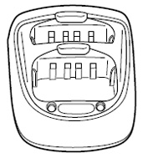  Двухразъемное  зарядное устройство |  | 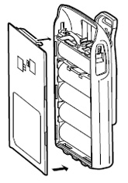  отсек для батарей “AA” |  | 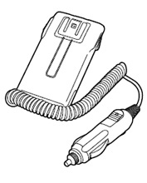  Заменитель блока аккумуляторов |  | 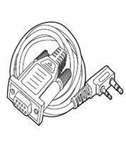  Кабель для программирования |  | 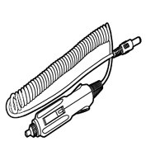  Адаптер прикуривателя автомобиля
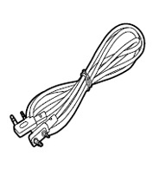  Кабель клонирования | 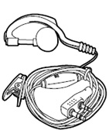  Гарнитура |  | 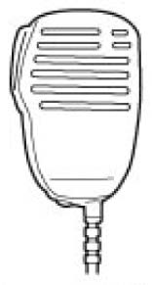  Микрофон/  громкоговоритель |  | 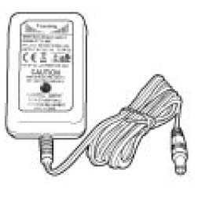  Сетевой  адаптер |  | 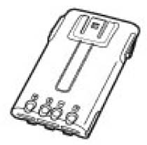  Блок Li-ion аккумуляторов  1700mAч |  | 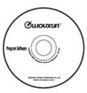  Программное обеспечение

Примечание
Компания WOUXUN приложила максимум усилий, чтобы сделать настоящее руководство наиболее полным и точным. Однако, мы не может гарантировать полное отсутствие незначительных ошибок и опечаток в настоящем документе. Кроме этого, приведенные выше спецификации оборудования могут быть изменены без дополнительного уведомления.

Содержание
Общие сведения о безопасной эксплуатации оборудования 2
Соответствие стандартам ВЧ излучения 2
Краткие инструкции для пользователя 2
Меры предосторожности 3
Требования FCC на получения лицензии 3
Распаковка и проверка вашего оборудования 4
Прилагаемые аксессуары 4
Описание функций трансивера 4
Начало работы 5
Описание органов управления 5
Эксплуатация трансивера 5
Программирование дополнительных функций 5
Регулировка громкости 5
Установка рабочего канала 5
CTCSS и DCS 5
Режим экономии энергии аккумуляторов 6
Выбор уровня излучаемой мощности 6
Таймер ограничения длительности сеанса передачи 6
Настройка функции сканирования 6
Функция VOX 6
Маскиратор речи на четыре группы 6
Настройка PTT передачи 7
Настройка сигнальной системы трансивера 7
Настройка голосовых подсказок 7
Программирование частот приема и передачи 7
Голосовая индикация разрядки аккумуляторов 7
Функция клонирования настроек 7
Использование интеллектуального стакана 7
В случае проблем 8
Приложение 1 8
CTCSS 8
Приложение 2 9
DCS 9
Спецификации 9
Опциональные аксессуары 10
Примечание 10
Содержание 10

